[南京医科大学附属脑科医院论文遭曝光：Science 子刊现图片重复，国自然资助项目受牵连](https://mp.weixin.qq.com/s?__biz=Mzk0ODcwOTAyMQ==&mid=2247499189&idx=1&sn=b28581484929b31d2e7d4b8171f2a1cc)

柯南君[柯南科研](javascript:void(0);)2025-04-23 08:08:00浙江

Conan scientific research

**质疑资讯**

**科研诚信**

**撤稿披露**

2025 年 3 月 5 日，南京医科大学附属脑科医院神经外科 Hongyi Liu 团队在《Science Translational Medicine》期刊上，发表了题为 “Targeting GOLPH3L improves glioblastoma radiotherapy by regulating STING-NLRP3-mediated tumor immune microenvironment reprogramming” 的研究论文。

该研究获得多项基金资助，包括中国国家自然科学基金（82403991、82203226）、中国博士后科学基金（2023M741791、GZC20231158）、江苏省政府项目（KYCX24） 。

论文信息

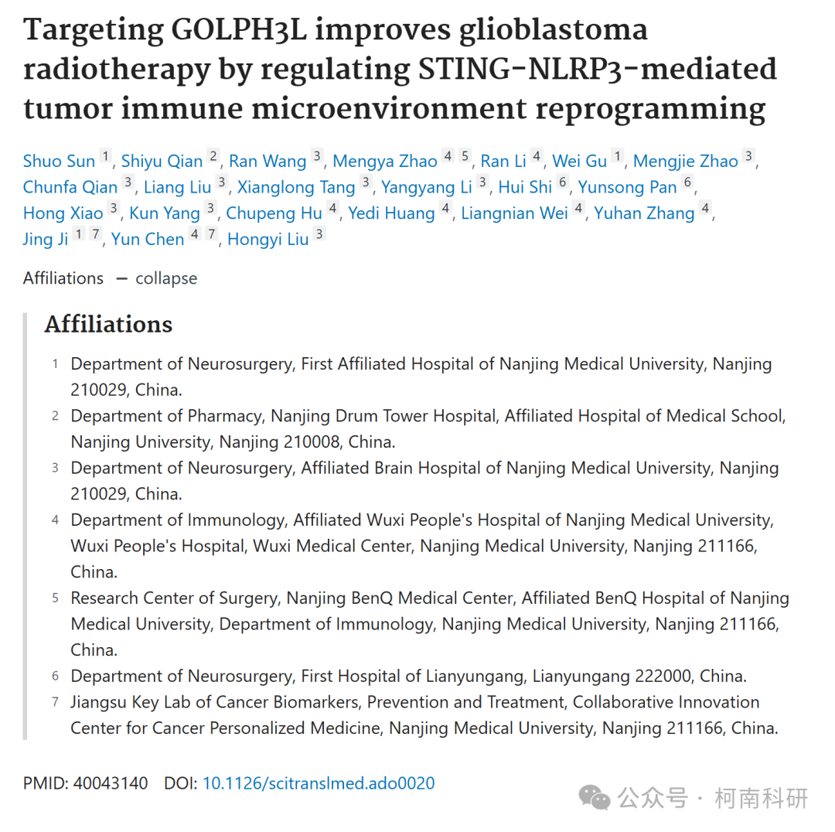

发表期刊

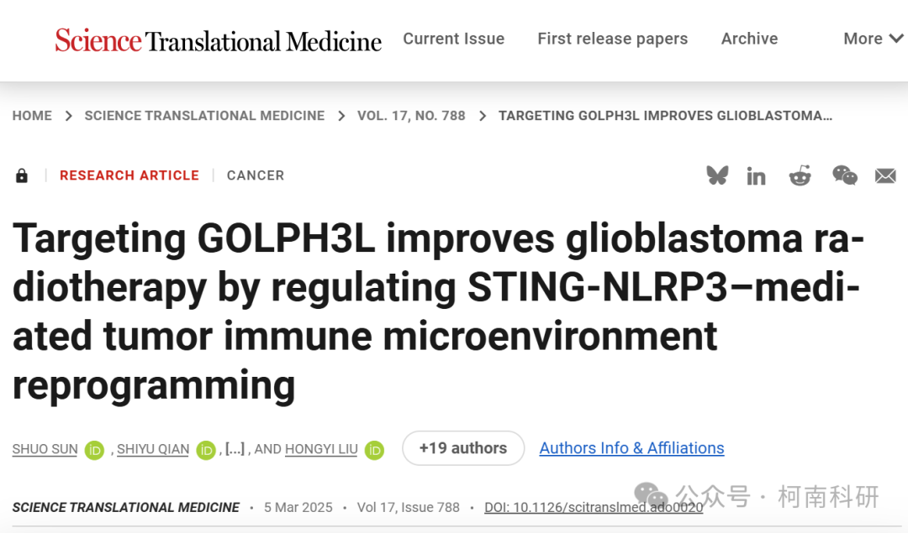

质疑内容

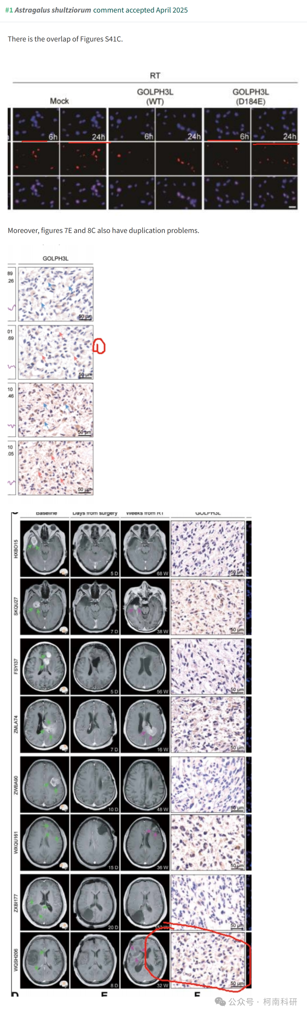

作者回应

针对上述质疑，尚未见到作者在www.pubpeer.com上的回应内容。

参考信息：

免责声明：信息来源于Pubpeer、Pubmed及相关期刊，提及人名均为音译！

对于文章内容的真实性、完整性、及时性本公众号不做任何保证或承诺，仅供读者参考！

如有侵权，请及时联系公众号后台！

**END**

**柯南科研  
关注最新科研生态，追踪撤稿文量，营造良好科研氛围**

